Feladatlap
1. Olvasd el a Szitakötő 58. számában Borsiczky-Fél Júlia: Zseniális természet című írását!
2. a) Keress a betűhalmazban -vízszintes irányban- olyan élőlényeket, amelyekről olvastál a cikkben!
b) Keress a betűhalmazban -függőleges irányban- olyan találmányokat, technikákat, technológiákat, amelyekről olvastál az írásban!
c) Írd le a megtalált élőlényeket a hozzájuk köthető találmánnyal együtt!
E | A | S | D | L | F | M | Á | K | V | I | R | Á | G
J | K | Ó | L | Ó | É | Á | Ű | E | R | T | O | Z | É
T | I | S | Ő | T | Ó | C | Ü | M | N | B | B | V | T
Ő | E | Z | R | U | T | S | U | Z | R | V | O | B | É
E | I | Ó | O | S | Z | I | T | A | K | Ö | T | Ő | P
R | Ö | R | Ó | Z | M | P | Ö | Ü | A | M | S | D | Ő
N | J | Ó | K | H | L | E | É | M | N | B | Z | O | Z
Y | R | T | B | A | V | S | A | S | D | F | I | J | Á
Ő | L | É | C | T | N | Z | M | K | I | É | T | É | R
E | R | T | Z | Á | M | P | I | T | Y | P | A | N | G
A | S | D | F | S | L | Ó | T | U | S | Z | K | G | H
G | Ó | L | Y | A | J | K | L | É | M | N | Ö | K | J
B | O | J | T | O | R | J | Á | N | L | Á | T | E | Ú
E | R | T | Z | U | I | O | P | Ő | Ü | Ö | Ő | Á | M

3. Írd le, milyen fogalomra ismersz!
biológia és a technika szavak összeolvadásából született:
4. a) Írd a képek alá a megfelelő helyre a betűhalmazban megtalált élőlények nevét!
b) Írd alájuk a hozzájuk köthető jellemzők sorszámát!

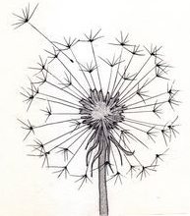 | 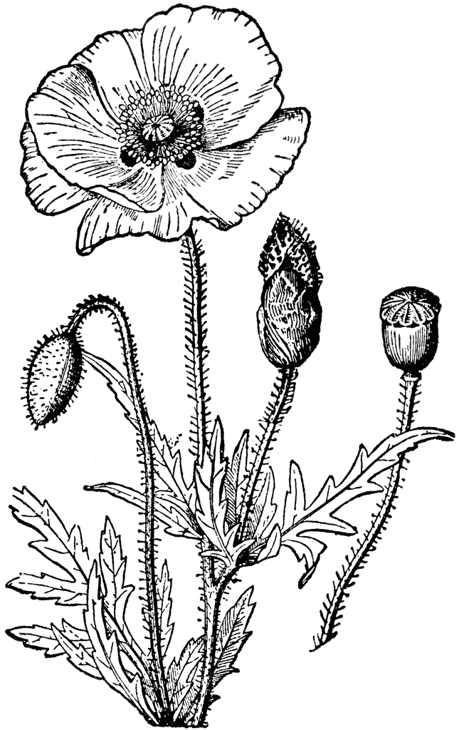 | 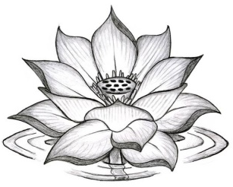 | 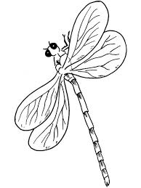 | 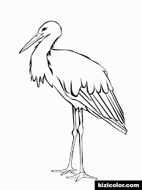

- magjai stabilan lebegnek a szélben | - repülése egyedülálló
- apró nyílások a szárított kapszula tetején | - tud úgy csapkodni a szárnyaival, hogy egy helyben marad
- magok súlypontja nagyon alul van | - hegyes a csőre
- minden irányba tud manőverezni | - víztaszító a levele
- különleges a levélfelülete | - tartófelületek felfelé, kifelé nyílnak

5. Kösd össze az összetartozókat!
Leonardo da Vinci ultrakönnyű robot
Festo cég tépőzár
Francé Rezső legrégebbi ejtőernyő terve
Georges de Mestral osztrák biológus, Magyarországon is dolgozott

Megoldókulcs
1. Olvasd el a Szitakötő 58. számában Borsiczky-Fél Júlia: Zseniális természet című írását!
2. a) Keress a betűhalmazban -vízszintes irányban- olyan élőlényeket, amelyekről olvastál a cikkben!
b) Keress a betűhalmazban -függőleges irányban- olyan találmányokat, technikákat, technológiákat, amelyekről olvastál az írásban!
c) Írd le a megtalált élőlényeket a hozzájuk köthető találmánnyal együtt!
E | A | S | D | L | F | M | Á | K | V | I | R | Á | G
J | K | Ó | L | Ó | É | Á | Ű | E | R | T | O | Z | E
T | I | S | Ő | T | Ó | C | Ü | M | N | B | B | V | T
Ő | E | Z | R | U | T | S | U | Z | R | V | O | B | É
E | I | Ó | O | S | Z | I | T | A | K | Ö | T | Ő | P
R | Ö | R | Ó | Z | M | P | Ö | Ü | A | M | S | D | Ő
N | J | Ó | K | H | L | E | É | M | N | B | Z | O | Z
Y | R | T | B | A | V | S | A | S | D | F | I | J | Á
Ő | L | É | C | T | N | Z | M | K | I | É | T | É | R
E | R | T | Z | Á | M | P | I | T | Y | P | A | N | G
A | S | D | F | S | L | Ó | T | U | S | Z | K | G | H
G | Ó | L | Y | A | J | K | L | É | M | N | Ö | K | J
B | O | J | T | O | R | J | Á | N | L | Á | T | E | Ú
E | R | T | Z | U | I | O | P | Ő | Ü | Ö | Ő | Á | M

PITYPANG – EJTŐERNYŐ, SZITAKÖTŐ – ROBOTSZITAKÖTŐ, MÁKVIRÁG – SÓSZÓRÓ, GÓLYA – CSIPESZ, LÓTUSZ – LÓTUSZHATÁS, BOJTORJÁN – TÉPŐZÁR
3. Írd le, milyen fogalomra ismersz!
a biológia és a technika szavak összeolvadásából született: BIONIKA
4. a) Írd a képek alá a megfelelő helyre a betűhalmazban megtalált élőlények nevét!
b) Írd alájuk a hozzájuk köthető jellemzők sorszámát!

PITYPANG | MÁKVIRÁG | LÓTUSZ | SZITAKÖTŐ | GÓLYA
1. 5. 10. | 3. | 8. 9. | 2. 4. 7. | 6.

- magjai stabilan lebegnek a szélben | - repülése egyedülálló
- apró nyílások a szárított kapszula tetején | - tud úgy csapkodni a szárnyaival, hogy egy helyben marad
- magok súlypontja nagyon alul van | - hegyes a csőre
- minden irányba tud manőverezni | - víztaszító a levele
- különleges a levélfelülete | - tartófelületek felfelé, kifelé nyílnak

5. Kösd össze az összetartozókat!
Leonardo da Vinci - legrégebbi ejtőernyő terve
Festo cég - ultrakönnyű robot
Francé Rezső - osztrák biológus, Magyarországon is dolgozott
Georges de Mestral – tépőzár

Képek jegyzéke:
pitypang: https://i.pinimg.com/236x/9c/36/db/9c36dbc2af45d95a6599aeba3a42ecf3--simple-line-drawings-drawing-simple.jpg
mákvirág: https://encrypted-tbn0.gstatic.com/images?q=tbn:ANd9GcQsica-jToo9whdGwfhCkWoZgpN6_ncHIBWzA&usqp=CAU
lótusz: https://jf-staeulalia.pt/img/other/12/collection-lotus-drawing-11.jpg
szitakötő: https://encrypted-tbn0.gstatic.com/images?q=tbn:ANd9GcQx2qgUFww-zpn7ATwnfHo7XTK8Br8n7Oo3Yg&usqp=CAU
gólya: https://encrypted-tbn0.gstatic.com/images?q=tbn:ANd9GcTfdnEhTMp_3XSJ4yGOoW7xHISuz7dRZbkDpw&usqp=CAU

